THUISWERKEN MET KLEUTERS | 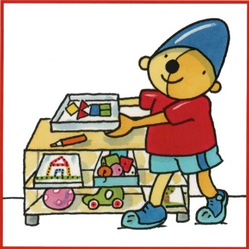
8.30 uur DAGRITME  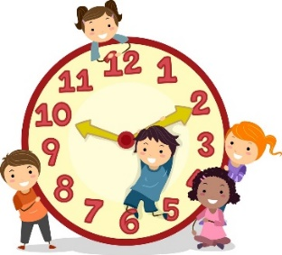 | KINDEREN ZIJN GEWEND OM TE WERKEN MET EEN DAGRITME. DIT KAN THUIS OOK! EENVOUDIGE TEKENINGEN MAKEN (DOOR DE KINDEREN): WANNEER IS HET TIJD VOOR EEN MAALTIJD, TUSSENDOORTJE, BUITEN SPELEN ENZ.  Op school beginnen we om 8.30uur. We maken dan samen de kring vaak met een dobbelsteen die b.v. aangeeft hoeveel kinderen er eerst in de kring mogen en hoeveel erna. Ook hebben we een kleurendobbelsteen waarbij de kinderen kunnen zien welke kleur kinderen in hun kleren hebben en voor de oudsten is er de letterdobbelsteen waarbij ze luisteren of dit de eerste letter van een kind is.  Misschien kan er thuis “schooltje gespeeld worden met broertjes en zusjes en/of knuffels.  Verder kan de kalender erbij gepakt worden en kan er gekeken worden welke dag het vandaag is, welke evt. gisteren en eergisteren en evt. morgen.
9.00 uur – 10 uur | Vandaag op vrijdag krijgen jullie 2 prenten, jullie moogen de cijfers in de juiste kleur kleuren, wat komt er dan tevoorschijn?  Heb je geen printer, dan is dit geen probleem!  Je mag eens proberen een bloem te vouwen zoals hier. https://www.youtube.com/watch?v=ZzxBDWpRlkE
10.00- 10.30 uur  10.00uur  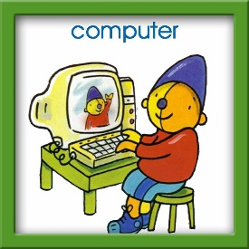 | Om 10 uur gaan we in de klas fruit en/of groente eten met iets te drinken of nog een stukje brood of gezonde koek erbij.  Hierna kun je iets kiezen op de computer
BE WEGEN | BUITEN SPELEN IS GOED VOOR DE WEERSTAND EN HET KIND KAN DE ENERGIE EVEN KWIJT EN ER VALT EEN HELEBOEL TE LEREN!
11.15uur-12.00 uur MOTORIEK | ALLES WAT JE MET JE HANDEN KUNT DOEN, ZOALS KNIPPEN, VOUWEN, PRIKKEN, schrijven  Vraag aan mama of papa of oma of opa of ze verschillende lijnen op een blad wil tekenen zoals rechte, hoekige lijnen zoals het torentje van een kasteel, schuine lijnen, bogen,… Nu mag jij mooi op de lijnen proberen knippen
13.00uur VOORLEZEN | VOORLEZEN IS GOED EN LEERZAAM. PRENTENBOEKEN KUNNEN MEERDERE MALEN VOORGELEZEN WORDEN.  MOCHT U GEEN BOEKEN HEBBEN DAN ZIJN ER OP:  https://www.wepboek.nl/kindersite/ GESCHIKTE BOEKEN TE VINDEN, DIE VOORGELEZEN WORDEN.
14.00uur BE WEGEN! | BUITEN SPELEN IS GOED VOOR DE WEERSTAND EN HET KIND KAN DE ENERGIE EVEN KWIJT EN ER VALT EEN HELEBOEL TE LEREN!
In een schets of tekenboek kun je tekenen hoe je dag was!

Vraag aan een van je (groot) ouders om er de dag en datum bij te schrijven. Dat kan leuk zijn voor later!

Werken naar keuze/ Brede ontwikkelingsbevorderende activiteiten | De kinderen kiezen graag iets wat bij hun interesse past.  Zo kunnen verborgen talenten tot uiting komen!  Hieronder een keuze:
COMPUTERTIJD | HIERONDER EEN AANTAL LEERZAME APPS PASSEND BIJ HET THEMA:  https://www.tinytap.it/activities/g1xlv/play/tellen-tot-10-thema-winter-meestersandernl  https://www.tinytap.it/activities/g1xr5/play/rekenbegrippen-meer-minder-en-evenveel-kleuters-meestersandernl  https://www.tinytap.it/activities/g1xr9/play/woordenschat-thema-winter-kleuters-meestersandernl  https://www.digipuzzle.net/nl/leerspellen/kleuterspellen/
PUZZELEN | MAAK EEN PUZZEL EN PROBEER PUZZELS MET STEEDS MEER STUKJES TE LEGGEN.
BOUWEN  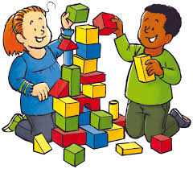 | BOUWEN MET DUPLO, LEGO, HOUTEN BLOKKEN, WC-ROLLETJES ENZ.
SPELLETJES DOEN  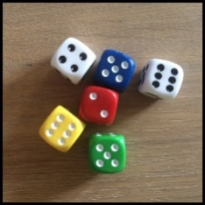 | ALLERLEI SPELLETJES DOEN:BORDSPELEN, KWARTETTEN,MEMORY ENZ.
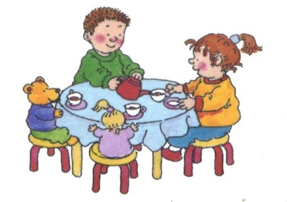 | Huishoek spelen

